Методические особенности оценки экономической эффективности энергосберегающих мероприятий

Шкрет А.Ф., ОЭП СНЦ РАН, г. Саратов

Материалы Четвертой Российской научно-технической конференции “Энергосбережение в городском хозяйстве, энергетике, промышленности”, Ульяновск, 24-25 апреля 2003 г.

В условиях рыночных отношений, где каждый участник рынка стремится обеспечить себе получение максимальной прибыли, выявление эффективных направлений энергосбережения (с точки зрения максимального народнохозяйственного эффекта) заслуживает внимания. Это позволяет сформулировать основные концептуальные предложения проведения инвестиционной политики в области энергообеспечения.
Современные тарифы на электроэнергию, тепло, топливо для различных групп потребителей зачастую не отражают действительных затрат на их производство и доставку до потребителей. Для одних потребителей они завышены в значительной мере, для других занижены. Оценка эффективности энергосберегающих мероприятий с использованием таких тарифов на уровне предприятий или отрасли не отвечает реальному народнохозяйственному эффекту.
В условиях монопольного энергетического рынка эффективное развитие экономики и энергетики возможно обеспечить за счет согласования интересов потребителей и производителей энергии [1, 2].
Суть такого согласования заключается в том, что инвестиционные ресурсы генерирования у производителя и энергосбережение у потребителя рассматриваются одновременно на единой основе. Инвестиции вкладываются в то направление, которое обеспечивает минимальные затраты сбереженной или произведенной энергии. Данный подход позволяет обеспечить спрос на энергоресурсы с наименьшими затратами.
Критерием оценки эффективности варианта обеспечения энергоресурсом потребителей будет являться минимум затрат на единицу энергии. Этот критерий не противоречит интересам производителей энергии и топлива и отвечает интересам потребителей энергоресурсов.
Учитывая, что во многих случаях энергосбережение является экономически эффективным, то его следует рассматривать полноправной альтернативой строительству новых топливных баз и средств транспорта топлива, сооружению новых генерирующих источников, линий электропередач и тепловых сетей.
Расчетные формулы для оценки эффективности энергосберегающих мероприятий в этом случае можно вывести исходя из эффективности вариантов
энергообеспечения, сопоставляя с одной стороны - затраты на добычу, производство и транспорт топлива, производство энергии и транспорт её до потребителей; с другой стороны - затраты на сбережение такого же объёма энергии и топлива у потребителей.
Применительно для развивающейся энергосистемы эффект от энергосберегающих мероприятий и технологий будет складываться из затрат на развитие и функционирование генерирующих мощностей и электрических сетей с учетом предотвращенного ущерба от экологического загрязнения окружающей среды и повышения надежности энергоснабжения.
Применительно для теплоснабжающей системы в эффект теплосбережения входят затраты во все элементы этой системы с учетом природоохранных мероприятий и мероприятий по обеспечению надежности теплоснабжения.
Для топливоснабжающей системы (затраты на топливо в электро- и теплоснабжающих системах также присутствуют) эффект от энергосберегающих мероприятий определяется с учетом затрат, связанных с освоением новых топливных баз, переработкой и производством топлива, развитием систем транспорта топлива с учетом природоохранных и ресурсосберегающих мероприятий.
С учетом выше сказанного, в качестве критерия экономической оценки эффективности внедрения энергосберегающих мероприятий можно принять интегральный эффект [3] (чистый дисконтированный доход за расчетный период), который определяется по выражению:
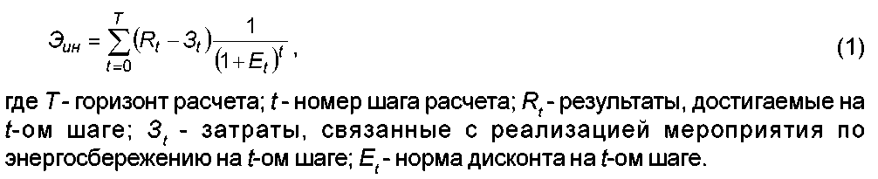Дополнительными критериями эффективности могут быть индекс доходности, внутренняя норма доходности, срок окупаемости капиталовложений и другие показатели.
В качестве результирующего эффекта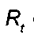от реализации мероприятий по энергосбережению принимаются сэкономленные затраты на развитие и функционирование топливно-энергетического комплекса для производства и доставки потребителям энергии в размере Эти затраты включают в себя следующие составляющие:
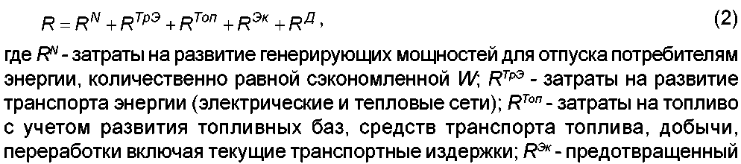
 Составляющие формулы (2) применительно для электроснабжающей системы с ТЭС можно определить следующим образом.
Затраты на развитие и функционирование электрогенерирующих мощностей определяются их уровнем N на основе соотношения:
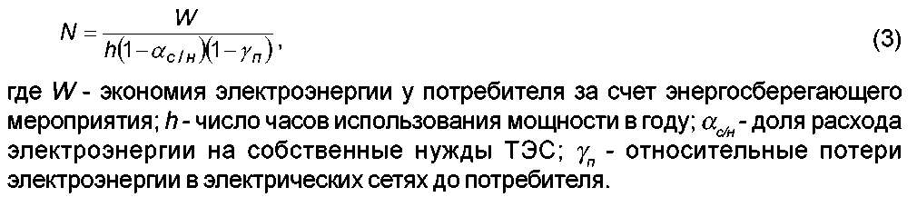
Величину этих затрат можно определить, используя следующую зависимость:
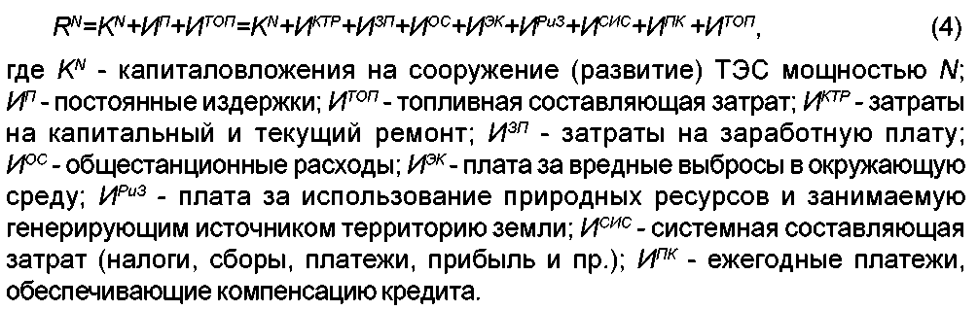
Оценка затрат на топливо для обеспечения прироста его потребности достаточно трудоемкая задача, требующая оптимизации ТЭБа страны. Вместо определения замыкающих затрат на топливо можно использовать предельные (теоретически максимальные) внутренние цены на экспортируемые из России энергоносители. Эти цены будут равняться мировым, уменьшенным на величину транспортных расходов. Это правомерно для подобных задач и равнозначно тому, что сэкономленное за счет энергосберегающих мероприятий топливо можно продать на мировом рынке по мировым ценам. Реальные внутренние цены на котельно-печное топливо в настоящее время существенно ниже мировых и оценка по ним эффективности энергосберегающих мероприятий не отвечает реальному народнохозяйственному эффекту.
Затраты на развитие и функционирование транспорта электроэнергии можно записать в виде
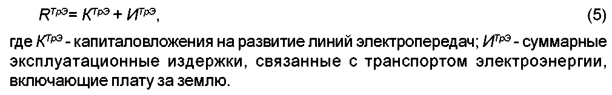
Затраты на развитие линий электропередач можно приближенно оценить по соотношению затрат на развитие генерирующих мощностей и линий электропередач по фактическим за прошлые годы или проектным данным на перспективу.
В эффект от энергосбережения (2) должны входить дополнительные доходы от повышения надежности энергоснабжения при внедрении энергосберегающих мероприятий - Данные доходы можно оценить по величине затрат на размещение и функционирование резерва мощности в энергосистеме, соответствующие вводу генерирующей мощности.
Затраты в энергосберегающее мероприятие, внедрение которого позволит экономить W энергии или топлива, в t-й год его развития и функционирования можно записать как
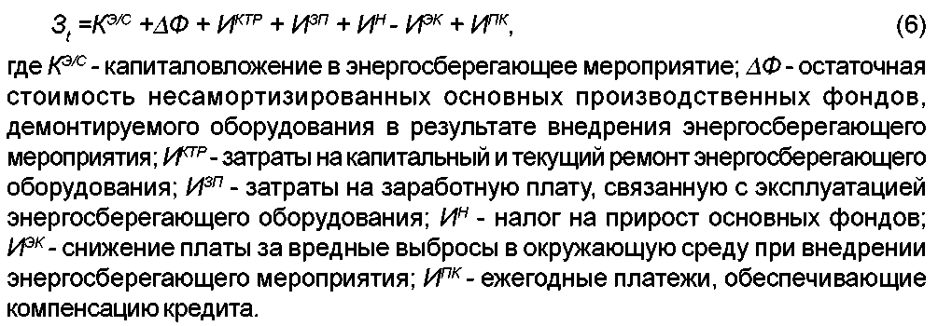
Представленная выше методика оценки эффективности мероприятий по энергосбережению позволяет рассматривать энергосбережение как неотъемлемую часть топливно-энергетического комплекса и оценивать ее эффективность с точки зрения народнохозяйственного эффекта.
Расчетная эффективность внедрения ряда электросберегающих мероприятий, полученная по этой методике с учетом предельной стоимости природного газа, в 2-5 раз выше, чем подобные оценки по фактическим тарифам.

Список литературы
- Гридинский И.Н. Энергетика: чужой опыт в дело // Энергия, экономика, техника, экология. 1994. № 12.
- Хасан Юссеф, Поспелова Т.Т. Влияние энергосбережения на развитие энергетических систем // Электрические станции. 1998. № 2. С.49-56.
- Методические рекомендации по оценке эффективности инвестиционных проектов и их отбору для финансирования. М. 1994.

Кафедра "Теплогазоснабжение и вентиляция" Ульяновского государственного технического университета (УлГТУ), www. tgv.ulstu.ru

